 | T100 NPU | 文档密级
版本 | V1.0 | 页数/Page

T100 NPU端到端验证策略
拟制by | Jialin | 日期
审核by |  | 日期
批准by |  | 日期
项目组 |  | 日期

目录
T100 NPU端到端验证策略 1
1、 简介 7
1.1. 目的 7
1.2. 范围 7
1.3. 名词解释 7
2、 T100 NPU验证总体策略 8
2.1芯片研发状态分析 8
2.2验证计划匹配关系 9
2.3验证阶段划分 10
2.4验证分层覆盖规则 11
2.5验证环境及目录结构 11
2.6回归测试策略 11
2.7检视策略 12
3、 T100 NPU EDA验证策略 13
3.1验证策略 13
3.2验证重点 13
3.3验证划分 14
3.3.1开发模式 14
3.3.2验证方式 15
3.3.3多团队联合工作 15
3.3.4用例策略 15
3.3.5验证迭代 16
3.4 环境策略 16
3.4.1 BT环境策略 16
3.4.2 IT环境策略 16
3.4.3 ST环境策略 16
3.5 出口标准 17
3.5.1 BT策略 17
3.5.2 IT策略 18
3.5.3 ST策略 18
4、 验证重点 19
4.1 T100 NPU dsa core 数据流 19
验证重点及难点 19
验证策略 19
4.2 T100 NPU dsa core控制流特性 21
验证重点及难点 21
验证策略 21
4.3 T100 NPU 计算单元特性 22
验证重点及难点 22
验证工具 24
4.4 T100 NPU ni900特性 24
验证重点及难点 24
验证策略 25
4.5 NPU CORE 特性 25
验证重点及难点 25
验证策略 25
4.6 NPU SUB 特性 26
验证重点及难点 26
验证策略 26
4.7性能 27
总线性能 27
系统性能 27
5、 效率提升 28
6、 FPGA互补需求 28
7、 特性交付 28
8、 验证风险 28

表格目录表
表 1.1 名词解释表 6
表 2.1 IP/特性成熟度分析及来源分析表 7
表 2.2 IP/特性分层验证需求 7
表 2.3 验证阶段划分说明表 8

图示目录表
图 2.1 T100 NPU芯片架构图 7
图 2.2 芯片应用场景图 7
图 2.3 环境目录结构图 10

修订记录
日期 | 版本号 | 修改描述 | 作者
 | V1.0 | 初稿完成 | Jialin

简介

目的
本文档的目的主要是介绍T100 NPU项目验证策略，包含EDA验证策略，原型（FPGA/EMU）验证策略，无业务验证策略，业务验证策略等，是整体宏观上的验证策略，用于指导验证人员进行验证方案的编写。

范围
本文档面向对象是T100 NPU项目EDA验证人员、FPGA/EMU原型验证人员，本文档不包含各特性详细的验证方案、Feature综合表单等。

名词解释
//对T100 NPU项目特有名词进行解释说明
表 1.1名词解释表
名词 | 解释说明
XX | 说明含义及场景应用

T100 NPU验证总体策略

2.1芯片研发状态分析

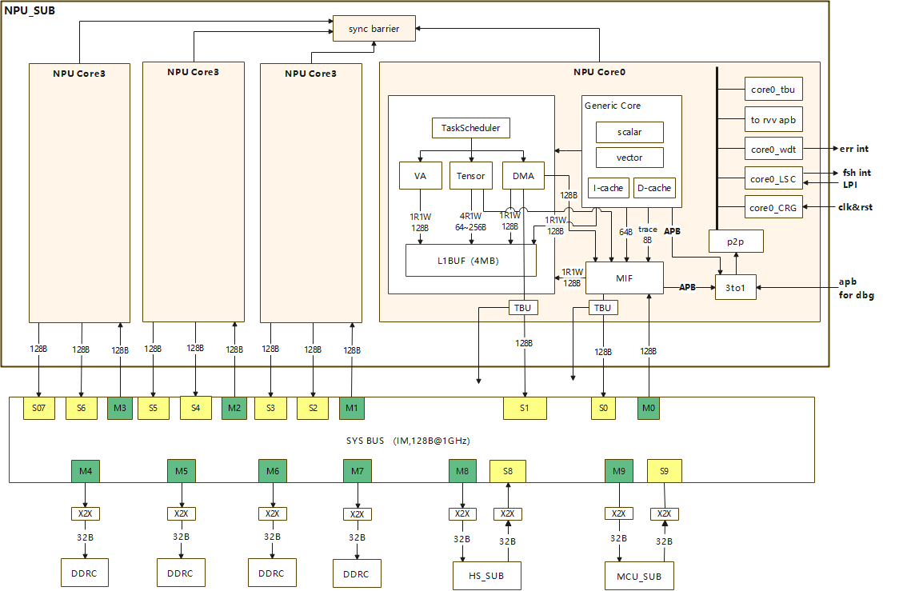

图 2.1 T100 NPU芯片架构图

应用场景:
NPU DSA是基于3D-DRAM的面向大模型领域的专用加速器。支持卷积神经网络、LLM、MLLM等。可加速8B以内的常见大模型及多模态大模型。通过专用的大模型算子加速部件以及结合3D-DRAM高带宽、低功耗特性，7B 大模型的decode速度200 token/s以上，T7工艺下， 能效比>=12 Tops/W。

//IP/特性成熟度分析及来源分析表
表 2.1IP/特性成熟度分析及来源分析表
IP名称 | IP来源 | 成熟度 | 验证难度（a到f,f为最大）
Genenic core | 外购 | 成熟 | c
Task schedule | 自研 | 不成熟 | c
Dma engine | 自研 | 不成熟 | c+
算子 | 自研 | 不成熟 | e
Tensor_engine(matrix) | 自研 | 不成熟 | c
Tensor_engine(aiseq) | 自研 | 不成熟 | b
Tensor_engine(ails) | 自研 | 不成熟 | c
Tensor_engine(pproc) | 自研 | 不成熟 | b+
Tensor_engine | 自研 | 不成熟 | c
L1buf | 自研 | 不成熟 | b+
Va | 自研 | 不成熟 | d
Noc | 自研（工具配置） | 比较成熟 | b+
Mif | 自研 | 不成熟 | b
Top(4 core) | 自研 | 不成熟 | f

表 2.2IP/特性分层验证需求
IP名称 | UT | BT | IT | ST | FPGA | EMU
Genenic core
Dsa core
Task schedule
Dma engine
算子，融合算子
Tensor_engine(matrix)
Tensor_engine(aiseq)
Tensor_engine(ails) |  | +aiseq
Tensor_engine(pproc)
Tensor_engine
L1buf
Va
Noc
Mif
Top(4 core)

2.2验证计划匹配关系

根据T100 NPU项目计划（项目计划是评估版本，整体计划存在调整可能），TR3、85P、95P、100P节点和RTL代码版本交付计划，制定EDA验证计划/EMU版本计划，根据版本计划，制定每个阶段交付的验证特性，说明如下：

验证组件和验证平台启动开发 ：
- 集成riscv 编译器的汇编指令平台且融合多继承特性和多态特性的基于UVM平台
框架及基本组件开发
- 调试外购riscv核并完成自定制编译器的c仿真平台移植
- 低功耗验证平台开发
- 自动化测试平台开发
- vc_formal dpv 浮点验证工具开发和算子cmodel 开发

业务功能验证：

- 验证策略和验证方案——验证策略，验证方案
- 各个IP/特性Feature提取
- 各个IP/特性用例规划+验证综合表
- 环境用例冒烟
- 调通npu 单core 自定义指令+npu_sys跑通小网络
- 用例增补+收集覆盖率+验证报告+checklist 自检
- 辅助cv进行emu大模型仿真
- 用例联合调试+review+质量活动+回归
- 后仿真

2.3验证阶段划分
//验证阶段划分表，说明每个阶段的验证重点
表 2.3验证阶段划分说明表
验证阶段 | 验证说明 | T100 NPU项目验证重点
UT验证 | UT验证，主要针对新开发的逻辑，包含功能模块的子模块等逻辑实现的验证。一般情况下设计人员进行UT出口验证，保证子模块接口行为正确，子模块功能逻辑正确。 | UT验证暂由设计自行根据资源决定做不做
BT验证 | BT验证，针对新开发的IP或者新开发的逻辑验证，关注内部实现细节，子模块之间配合，状态机完备性、条件完备性验证、接口行为验证完备性。 | BT验证主要关注dsa_core里的一级子模块，算子部分也会单独用formal 工具做bt验证
IT验证 | IT验证，即集成验证，核用VIP替代，重点关注IP之间配合的正确性，通路译码的正确性、访问关系权限正确性、时钟复位正确性、场景配合正确性，连线正确性、系统控制器、gluelogic正确性、PAD复用关系正确性、默认值正确性、testmux正确性、外设接口IP功能配合时序的正确性等。 | IT验证主要重点在ts模块tensor Engine，llm,dma和l1buf的联合调试，有些二级子模块如ails，pproc因为和其他模块的依赖关系较深，直接做it验证，不做bt
ST验证 | ST验证，即系统验证，用真实的核进行仿真验证，重点关注整系统配合的正确性，关注多核配合、消息、典型功能、场景、中断处理、启动流程、复位流程等功能的正确性。 | ST验证主要关注在npu和ddr ,noc 相关的性能调试。4个npu core同时工作的场景调试。和外购核的联合调试（自研编译器）
FPGA验证 | FPGA验证，作为EDA验证的互补验证手段，重点关注EDA无法覆盖到的场景和典型应用场景，多个IP真实配合的验证，外设接口时序IP行为的正确性等。需要关注到FPGA版本和ASIC版本的差异点，并对差异点做等价性分析，识别互补测试中是否存在验证拐点和盲点。 | FPGA重点在大模型在npu上的仿真实现，具体测试case由软件或simulator提供

2.4验证分层覆盖规则
根据验证分层覆盖规则，原则上是根据UT、BT、IT、ST、FPGA/EMU的验证顺序进行，即先完成IP级的功能验证，保证IP功能和接口的正确性，再进行集成验证，保证系统配合正确性，最后进行FPGA/EMU的验证。
如果存在IP BT验证和集成验证时间冲突的问题，可以在BT保证基本功能后，可以并行启动IT/ST对应特性的验证，针对IP功能，在集成验证上可以加大用例场景构造和冲击，通过敏捷迭代，快速使IP功能收敛。（可以列举具体项目中针对此种情况的IP的验证策略）
在原型资源充足的情况下，在集成验证基本通路和IP通路功能打通、基本功能OK后，即可进行原型验证，和EDA并行验证，加速系统功能的问题收敛。

2.5验证环境及目录结构
形式化验证环境可以参见验证方案/NPU算子验证方案
动态仿真参见钉钉文档 T100 验证平台使用方法

2.6回归测试策略
//按照RTL版本发布规划，制定回归测试策略。
根据RTL版本交付节点制定TAG发布和验证回归策略，85P、95P、100P等大的交付节点，环境发布时按照RTL TAG版本号进行版本发布，保证每一个版本都回归完成已交付特性的用例，针对特定bug，可以采取敏捷迭代，单独更新RTL进行失败特性的回归测试，但是合入bug的版本，需要在下一个大的TAG节点上进行全用例回归测试。

原则上，为了保证硬盘资源的合理利用，同时保证验证版本统一，环境发布责任人同时负责RTL tag的下载更新，所有特性用例的回归统一指向同一个RTL路径，验证环境发布同学负责做好版本管理和维护。

集成验证上有构造一定的随机场景用例，对这类用例，不会做功能覆盖率覆盖出口。

2.7检视策略
原则上，检视需要准备检视计划，组织会议，线下进行会议检视，需要检视的内容主要包括：
- 验证方案（2级子模块不做）
- 验证综合表
- 验证环境和RM组件
- 代码/功能覆盖率
- 用例构造
- 典型场景波形
- Toggle覆盖率及排除信号
- 自动化工具相关的开发脚本
- 回归数据统计

所有检视遗留问题，均需要记录到验证遗留问题跟踪表，记录关闭时间，关闭动作等，遗留问题关闭需要和问题提出人确认后再进行关闭。

T100 NPU EDA验证策略

3.1验证策略
T100 npu作为第一代自研npu芯片，没有历史继承环境和特性用例可参考，验证平台和工具需要从零开发，所以针对验证平台开发策略及原则如下：
- 考虑平台可以扩展性，可复用性的原则，先开发基础平台和基本组件，保证环境可以运行，可移植，预留可扩展接口，支持后续持续丰富完善，基本st平台是由uvm平台加上cpu编译器的融合平台。
- 考虑到效率提升和验证充分的原因，除了基础平台外，需要开发vc_formal DPV工具用于浮点算子验证，需要集成外购cpu 编译器到环境以进行联合仿真，需要集成自研编译器部分到环境以调试自定义指令集。
- 针对系统Feature特性和用例规划策略及原则如下：
Feature提取入口是OR、SPEC和IP databook；
Feature提取的完备性，需要通过自检、Review保证；
- TC的规划原则，采用随机用例为主，直接用例为辅；CDV方式，随机达到的效果和状态通过代码覆盖率指示，针对重点模块执行功能覆盖率以确保完备性。
- TC和Feature的对应通过验证综合表单保证；

3.2验证重点
- 时钟复位
- 关注上电复位、热复位、system_reset的复位域正确性，复位流程正确性；
- 关注各个IP软复位功能的正确性；
- 关注各个IP时钟cg功能的正确性；
- 低功耗
- 关注IP的低功耗流程及处理；

- 指令集，控制流，数据流，计算单元，多核协作，带宽性能
- 关注外购riscv cpu指令功能正确性；
- 关注编译器新增自定义指令功能正确性；
- 关注不同规格的各计算单元正确性；
- 确保dsa core内部各模块的功能正常；
- 确保寄存器访问，中断，异常，模型切换的正常性；
- 确保4 core 同时工作跑模型时的数据正常;
- Noc 和 ddr的性能满足需求；

- 边界与异常
- 处理极端输入如大尺寸张量能否正确处理；
- 数据溢出和内存错误的场景能否正确处理；
- 异常指令的场景能否正确处理；

- 性能指标
- 验证带宽符合设计要求；
- 验证延迟符合设计要求；

- ai 模型运行
实际通过（tensorflow或pytorch等生成模型代码后在npu 上运行的正确性）；
前期软件给小尺寸配置用例在eda上进行仿真

3.3验证划分
//根据项目芯片开发模式规划验证划分情况，涉及到开发、EDA验证、原型验证、样片测试分工和配合等
- 根据T100项目芯片开发模式规划验证划分情况，涉及到ESL、开发、EDA验证、原型验证、样片测试分工和配合等。
- ESL开发：软件和架构团队
- IP开发和集成开发：前端设计团队
- EDA验证（IP验证和集成验证）：前端验证团队
- 原型验证：软件团队+前端验证团队
- 样片测试：软件团队+前端验证团队

3.3.1开发模式
//根据T100 NPU项目开发模式，特性交付计划，制定配套版本验证计划
//由于开发进度的原因，设计开发模式，通常采用不同阶段交付不同的特性，集成验证特性按照交付特性计划进行配套规划

85P交付特性：
第一个RTL版本交付，保证基本通路的正确性，保证已获取IP的基本功能用例的正确性，
IT验证基本功能OK。具体目标，除了llm以外其他模块都完成冒烟测试，bt完成基本随机用例测试，算子完成绝大部分(保证matrix和pproc的基本功能),it同步跑完第一轮随机测试用例。
95P交付特性：
第二个大RTL版本交付，所有IP获取OK，自研IP开发完成，BT验证基本功能测试完成。
此阶段验证重点保证所有IP功能用例、大部分性能用例执行完成、CRG时钟复位网络，中断网络、低功耗、IP典型数据流、多IP互联应用配合的正确性，多核协同工作，外挂核带编译器的正常工作，总线和ddr 基本功能正常能满足npu core 需求，此阶段主要执行st验证。另需完成第一轮toggle覆盖率收集、代码覆盖率收集及分析工作，完成自研IP的BT,IT验证工作。

100P交付特性：
100P RTL版本，合入全部功能；
此阶段验证重点是加强随机和功能场景用例，根据覆盖率进行用例增补。完成性能用例测试。

3.3.2验证方式
//验证方式，采用动态仿真验证为主+形式化验证互补验证的方式，动态仿真验证，重点保证逻辑实现功能正确性（BT），连线、多IP配合功能正确性等（IT/ST），形式化验证vc formal 主要cover 计算单元的功能正确性和复杂时序的正确性。

3.3.3多团队联合工作
//涉及到多团队联合工作需要进行说明准则
开发团队交付RTL TAG需要满足设计checklist规范，编译、检视、UT达到出口标准。
EDA验证团队需要根据RTL版本特性，保证通路功能和权限等功能后才能交付给原型团队，避免低级问题导致的重复定位。
原型版本发布的前提除了上述条件外，需要完成EDA镜像仿真后，才能交付，避免FPGA版本拆分、时钟复位等较低级问题的发生。
原型验证的用例规划，需要和EDA验证团队评审通过后再启动测试。EDA互补需求需要作为原型验证的重点测试项。

3.3.4用例策略
用例策略，采用随机用例为主，直接用例为辅；
CDV方式，随机达到的效果和状态通过功能覆盖率指示；
功能覆盖率需要通过评审；
保证所有的测试点或Feature都在用例代码覆盖率中有覆盖；
对于各种指令组合配置和寄存器配置需用功能覆盖率保证；
对于特殊场景或者典型场景，或者随机比较难以达到的地方，通过构造直接用例保证；

3.3.5验证迭代
验证版本迭代，是基于特性交付或者bug修改合入等原因。
BT验证，需要基于bug修复后版本，全部用例需要回归PASS。
集成验证，在新特性交付或者bug修改合入后，需要优先执行新特性或者bug问题用例后，需要全部用例回归PASS。
原则上，验证迭代需要有验证环境TAG发布，版本发布节奏2周/次，如果有阻塞或特殊情况可以敏捷处理，但是需要避免由于版本迭代频繁引入过多适配的问题。

3.4 环境策略
动态验证环境采用UVM验证方法学联合c+编译器的环境，算子部分采用formal dpv 自建环境结合cmodel，融合算子也需用dpv 先收敛。

3.4.1 BT环境策略
BT验证环境，采用UVM验证平台；
对于新开发的IP，需要搭建对应的验证平台，验证环境、验证组件、RM、比对机制、用例等需要通过评审。

3.4.2 IT环境策略
IT验证环境，采用UVM+C的验证平台；
采用多继承方式继承多个总线接口env；
尽量不用uvm agent 组件而是直接在seq里封装task以方便快速集成it,st环境；
采用bind方式实现VIP例化层次和RTL解耦；
采用interface class实现接口多继承；
采用封装interface方式实现同一环境工作模式切换；
封装后门读写task以方便各模块验证；

3.4.3 ST环境策略
ST验证环境，在IT验证环境上做了一些扩展，st环境需要特有组件如下：
- 软件编译器
- 软件初始化程序组件
- 配套脚本开发
- 软件用例表单
- Makefile文件
- lpddr vip
- 总线验证相关脚本和自动化case
本文阐述的npu st 级验证主要是针对npu子系统，包括npu 外购核，dsa_core ，noc,ddr等构成的小系统，在ddr ready以前会采用vip mem的方式替代真实ddr，在外购核ready之前采用指令task的方式下发指令。

3.5 出口标准

3.5.1 BT策略

验证策略
BT验证重点关注IP内部逻辑功能、IP性能和接口功能，需要保证IP功能模块Feature和测试点分解的完备性。
对于新开发的IP，需要搭建UVM验证平台，验证方案需要评审通过、验证环境需要检视。

验证重点
BT验证重点，关注典型数据流、状态机跳转完备性、条件分支考虑完备性、接口时序实现正确性、鲁棒性等；

验证出口
- 代码覆盖率100%；
- 条件覆盖率100%；
- 状态机覆盖率100%；
- 功能覆盖率100%；
- 断言覆盖率100%；
- 所有问题单都回归关闭完成；
- 验证综合表单评审完成；
- TC2Feature反标评审完成；
- Checklist评审完成；
- 验证报告评审完成；

3.5.2 IT策略

验证策略
IT验证，重点关注集成特性，采用分层验证策略，对于集成特性上新开发的逻辑或者系统控制器、CRG等，根据逻辑复杂度评估是否需要进行单独的BT验证。如果规模较小，可以在集成验证平台上进行BT验证出口。

验证重点
IT验证重点关连线正确性、多IP配合功能正确性、典型场景等。

验证出口
- toggle覆盖率100%；
- 新开发逻辑代码、状态机、条件覆盖率100%；
- 功能覆盖率100%；
- Checklist检视完成；
- 所有问题均闭环，所有遗留问题关闭完成；
- 验证综合表评审完成；
- 性能报告评审完成；
- 验证报告评审完成；
- 后仿验证完成；
- 所有用例都基于最终版本回归完成；

3.5.3 ST策略

验证策略
ST验证需要基于真实的核进行，相比IT验证来说，仿真效率较低，所以ST的用例不宜过多，重点关注多核间交互、多IP消息配合、中断上报、异常处理、启动流程等。

验证重点
ST验证重点关注启动流程、消息处理、真实配合、多IP真实交互等。

验证出口
- toggle覆盖率100%；
- 新开发逻辑代码、状态机、条件覆盖率100%；
- 功能覆盖率100%；
- Checklist检视完成；
- 所有问题均闭环，所有遗留问题关闭完成；
- 验证综合表评审完成；
- 性能报告评审完成；
- 验证报告评审完成；
- 后仿验证完成；
- 所有用例都基于最终版本回归完成；

验证重点

4.1 T100 NPU dsa core 数据流

验证重点及难点
T100数据流主要包含了dma,ai_ls，共同完成数据从ddr到l1_buf再到matrix进行计算的功能。其中dma 包含了传统dma的功能，另加了特殊layout功能，通过约定的规则对l1_buf进行数据读写，ai_ls在某种意义上跟dma有相似的功能，其中ai_ls 跟ai_seq强相关，进行ai_ls 验证时建议联合ai_seq进行验证。

验证策略
首先根据spec的描述构建完整的坐标变换模型（c语言），然后用sv实现bit级模型，
实现以tensor排布数据作为输入，在dma 输出到l1_buf接口做monitor进行check(load)，
dma 输出到ddr 接口做monitor进行check （store），即不对请求做检查只关注能否正确转移需要的数据，如下图所示， ai_ls 同理。

图4.1.1 dma load conv 的坐标转换示意图

图4.1.2 Dma load 指令示意图

4.2 T100 NPU dsa core控制流特性

验证重点及难点
控制流主要包括TS模块和AISEQ模块。
其中TS模块负责接收scalar engine下发的自研NPU自定义扩展指令与描述符，通过自定义的依赖指令实现Tensor、DMA、LLM三种指令之间的指令与描述符调度。验证重点在于上游下发的指令类型比较多，需要保证各指令被正常解析并分发入队，同时需要保证依赖关系表功能正常，Tensor、DMA、LLM指令被正常分发下去。
AISEQ模块负责接收TS模块下发的工作指令Tensor_cmd，并将Tensor_cmd信息（dst）box粒度）拆分成多个sub_cmd（o_tile粒度），打包为三组sub_cmd和一组公用信息分别派发和广播给后续执行单元（Ails、Matrix、Pproc）。

验证策略
由于TS模块比较独立，因此单独建一个Bt环境进行验证。通过搭建uvm环境，构造随机激励case以及特定case去覆盖相关功能。通过reference model以及scoreboard检查TS模块的输出，并根据断言检查、代码覆盖率以及功能覆盖率保障验证完整性。
Aiseq输入Tensor_cmd信息依赖于上级TS模块，因此将TS和Aiseq进行联调，搭建UVM环境，从Ts模块输入激励，经过Ts模块下发给Aiseq，在Aiseq与后续三个执行单元的接口采样，通过ref_model和scoreboard检查Aiseq的输出，确保Aiseq功能的正确性，并根据断言检查、代码覆盖率以及功能覆盖率保障验证完整性。

4.3 T100 NPU 计算单元特性

验证重点及难点
单个算子性验证：
- 基本运算验证：对于浮点加、减、乘、除法等基本运算进行全面验证，例如对不同符号、不同指数和尾数组合的浮点数，验证其运算结果的准确性；
- 特殊值处理：验证0、inf、NaN这些特殊值在各种运算中的处理是否正确。
- 舍入模式验证：需要验证在不同舍入模式下（就近舍入、向0舍入、向上舍入等），浮点计算结果的舍入是否符合预期。

难点：
- 浮点数表示范围广，指数和尾数的组合非常多，需要全面验证所有可能的输入组合非常困难；
- 在实际应用中，浮点计算往往涉及多个运算步骤，不同的运算序列会产生不同的结果，运算所有可能的运算序列需要耗费大量的时间和资源。
- 设计实现可能和标准设计存在误差，即cmodel=rtl 但和标准库或其他主流设计存在较大误差，这部分需在误差范围内进行确认，先参考浮点库，如果浮点库没有则参考synopsys dw。
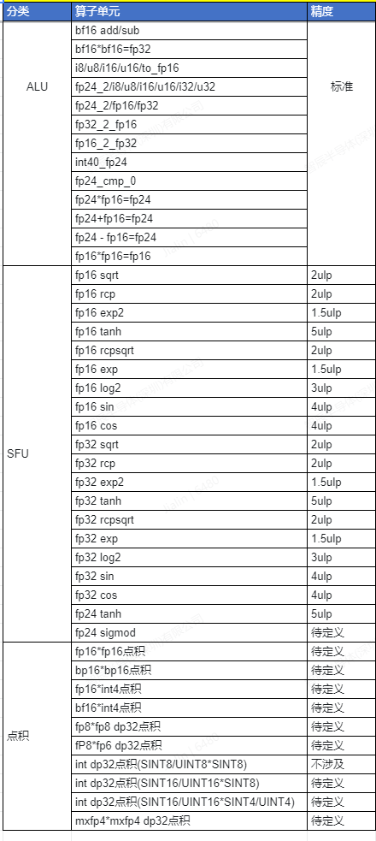

使用dpv收敛后的单个算子不再收集覆盖率。

融合计算单元验证：
主要包括matrix和pproc 以及va三大计算模块，需要由 simulator的提供完整Cmodel，dv通过调用dpi完成功能验证，针对具体的计算单元，如va里的softmax,还将采用dpv插入cutpoint的方法实现收敛，因为复合算子收敛空间非常大，普通方式难以实现收敛，并且如果采用cutpoint能够收敛，这部分不再收集覆盖率，如果无法收敛则还需收集。

图 4.3.1 softmax 算子实现微架构图

验证工具
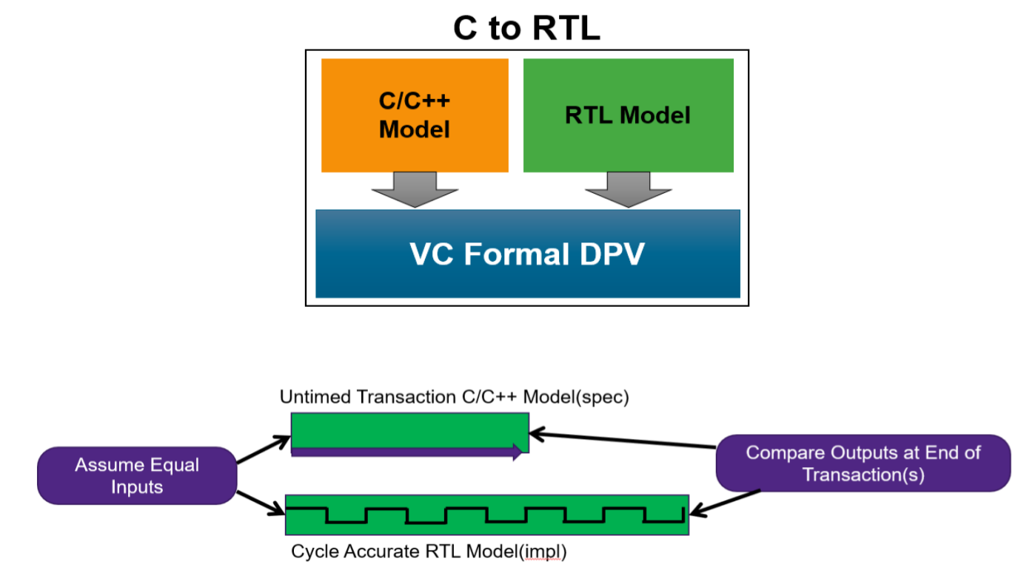
vc_formal是基于形式验证的工具，它通过数学方法穷举所有可能的输入和状态，理论上可以达到100%的覆盖率。这比传统的动态仿真更全面，因为动态仿真只能覆盖测试用例设计到的场景。但形式验证的缺点可能在于复杂度高，对设计规模敏感，大模块可能需要分解，形式验证在资源上的需求可能更高，但能节省后期调试时间。C_model与rtl对比分析能快速确定报错方向，极大缩短debug时间，提高至少100倍以上的效率。
目前算子cmodel开发主要由软件同事开发，少部分由验证基于浮点库开发。
在matrix 和pproc所需算子全部验证完毕以后会和软件的同事一起开发这2个模块整体的cmodel,计划用vc formal dpv 和fpv先进行这两个模块的初步时序检查和功能检查，然后在和其他模块一起进行联合仿真。

4.4 T100 NPU generic core特性

验证重点及难点

等待外购核到位后软件需拿到厂家编译器进行扩展，交付验证自研编译器，需保证自研编译器的质量，否则验证debug效率会很低,建议编译器后端由dv进行验证，全编译器带模型则可考虑由simulator进行前期验证。

验证策略

1.在自研编译器后端完成后，将集成到npu st环境中，采用编译单条指令的方式调试自研扩展指令，并在dsa中得到验证。
- 在编译器前端集成模型完成后，采用符合c code的方式执行整个算子或模型的验证。
- 鉴于购买ni900 为三方ip，成熟度可靠，dv需关注对ni900封装wrapper的连接正确性，ni900的debug功能，性能监测，以及ni900同dsa进行联合仿真的场景，其他更多功能考虑后期由软件提供case进行验证。

4.5 NPU CORE 特性

验证重点及难点
当单个npu core bt 充分验证后将展开it验证，用于验证tmm,dma等指令，如果需要在跑大模型时动态check每一条指令的结果，需要考虑参考环境的数据暂存，整个环境需要支持动态的仿真结果，在l1_buf和ddr 参考模型里需要做特殊处理，考虑的场景非常多，根据人力和节点要求，需要软件或架构对于实际模型产生的指令做更多详情描述或约束指引,如kv cache 在模型中的实际应用场景，tensor和va 联动的场景，在模型上的体现。

验证策略
It测试时先用vip mem模拟ddr，通过后台load指令和数据到mem，通过各种指令以及指令组合进行测试，测试中每个ip也会同步进行bt check，且将bt rm和monitor构建成it rm，monitor用于各节点和最后结果的验证，如下图所示：

4.6 NPU SUB 特性

验证重点及难点
当单个npu core 验证充分后将展开整个npu 子系统的验证，4个npu core 的整个上电流程由mcu控制，中断和异常需要重点验证，包括异常场景，跑整个模型等。

验证策略
跑模型时整个npu系统需要先由soc 部分通过总线把指令和数据写入4个lpddr中，其中数据由软件提供，指令由自研编译器生成，最终结果写回ddr后，在由soc部分读回进行check。
如果这部分跑的太慢则把case 移植到emu上run。

4.7性能

总线性能
验证主要关注总线mic ,noc性能，挂vip 进行并发测试，cv 从fpga也会进行noc验证。

系统性能
Npu的性能测试需要软件同事提供典型场景case。

效率提升
- 指令自动check自动化工具开发 ，dv侧需构建动态仿真模型，由各bt环境+抽象
l1_buf+vip 构成，软件和cv可考虑simulator提供模型。
- BT,IT环境自动生成（ready）。
- 验证过程中，需要根据项目特征，深入分析效率提升手段和方案，持续优化，形成固化，
对数据流和计算单元形成验证方法论。

FPGA互补需求
//列举FPGA互补需求

特性交付
//列举特性交付节奏，针对非常规交付特性，需要特别审视制定对应的验证策略和保证手段
可以简单列举visio交付时间节点图及特性交付图

验证风险
//列举T100 NPU项目验证风险和对应举措分析
- 软件配合是否ready
- IP交付时间稳定性
- fpga 和emu跑大模型是否有能力
- 服务器资源是否够用
- 跟设计对齐内部接口时序
- 实际模型仿真对于整体环境带来挑战

